Играйте вместе с детьми. Это улучшает взаимоотношения.
С малышами до трёх лет:
- Предоставьте ребёнку уютное местечко, набросайте туда подушки и мягкие игрушки, чтобы он мог там понежиться.
- Поиграйте с ребёнком в прятки или в кошки-мышки с участием мягких игрушек или домашних животных.
- Играйте с ребенком в «кучу-малу», качайте, раскручивайте на качелях.
- Поиграйте с водяными игрушками (ситечками, воронками, чашками и лодочками) в пластиковом тазике или переносном бассейне. Добавьте в воду голубой или зеленый краситель для большего эффекта.
- Купите счетные палочки и выкладывайте из них разные фигуры (начините с заборчика и доходите до более сложных фигур).
- Создайте дома «сухой» бассейн (наполните миску фасолью, положите бусинки). Предложите ребенку одной рукой собирать бусинки, другой – фасолинки и раскладывать их по баночкам.
- Учите ребенка рисовать руками, губкой. Научите смешивать цвета.
- С полутора лет с малышом можно делать аппликации (наклеивать кусочки цветной бумаги, фольги, ткани на лист бумаги, смазанной безопасным клеем). Затем создавайте звездочки, цветочки, птичек и т.д..
- Шнурование – идеальная игрушка. Пусть дети играют с веревочками, бусами, игрушками- проталкивателями.
- Почитайте вместе с ребенком его любимые книжки.
Внимание! Не забывайте о технике безопасности: при общении ребенка с мелкими предметами будьте всегда рядом.
С детьми от трех до восьми лет:
- Сыграйте для ребенка какую-нибудь роль из его любимого произведения.
- Пригласите ребёнка присоединиться, но не настаивайте на его участии.
- Спойте вместе детскую песенку.
- Проговорите вместе детские считалочки.
- Имитируйте вместе «танцы» животных, например ящерицы, лягушки, кенгуру.
- Постройте вместе домики из песка или конструктора.
- Почитайте вместе книжки.
- Послушайте вместе аудиозаписи детских произведений (песни, музыкальные сказки).
- Соберите вместе конструктор.
- Поиграйте вместе в настольные игры.
- Посмотрите вместе по телевизору передачу о природе, животных или путешествиях.
- Разгадывайте вместе загадки.
- Прочитайте и сыграйте роли ваших любимых персонажей из книг.
- Погуляйте вместе с ребенком и домашними животными или покормите птиц в парке.
- Поиграйте вместе в мяч.
- Разыграйте пантомиму, например, изобразите действия рассеянного человека, у которого носки разного цвета, или человека, который забыл, как его зовут.
- Попробуйте изобразить разные эмоциональные чувства: веселость, недовольство, гнев, грусть, гордость или непонимание.
- Поиграйте вместе в компьютерные игры.
- Посмотрите вместе видеофильм.
- Слепите животных из глины или пластилина.
Игрушки для детей 2-3 лет
- Трехколесный велосипед, детский батут, маленькие куклы (коляски для них, одежда, бутылочки, посуда), книжки для раскрашивания, краски, карандаши, мелки, фломастеры, крупные пазлы. Игры: качели,детский баскетбол, плавание, столярный верстак (для мальчиков), складывание целого из нескольких частей.
- С 3-х лет ребенок уже может сам придумывать игры, использует игрушки-заместители (палочка вместо ложки, листок – тарелка, коробка – дом, машина).

ПАМЯТКА РОДИТЕЛЯМ ОТ РЕБЕНКА
Чаще всего это мы - родители, взрослые - даем советы своим детям. Но давайте прислушаемся к их советам.
«Памятка родителям от ребенка» - это не только своеобразный монолог ребенка, отстаивающего свои права, свой суверенитет, но еще и очевидное приглашение взрослых к диалогу.
- Не балуйте меня, вы меня этим портите. Я очень хорошо знаю, что не обязательно предоставлять мне все, что я прошу. Я просто испытываю вас.
- Не бойтесь быть твердым со мной. Я предпочитаю именно такой подход. Это позволяет мне определить свое место.
- Не полагайтесь на силу в отношениях со мной. Это приучит меня к тому, что считаться нужно только с силой. Я откликнусь с большей готовностью на ваши просьбы.
- Не будьте непоследовательными. Это сбивает меня с толку и заставляет упорнее пытаться во всех случаях оставить последнее слово за собой.
- Не давайте обещаний, которые вы не сможете выполнить; это поколеблет мою веру в вас.
- Не поддавайтесь на мои провокации, когда я говорю или делаю что-то только затем, чтобы просто расстроить вас. А то я попытаюсь достичь еще больших «побед».
- Не расстраивайтесь слишком сильно, когда я говорю: «Я вас ненавижу!» Это не буквально, я просто хочу, чтобы вы пожалели о том, что сделали мне.
- Не заставляйте меня чувствовать себя младше, чем я есть на самом деле. Я отыграюсь на вас за это, став «плаксой» и «нытиком».
- Не делайте для меня и за меня то, что я в состоянии сделать для себя сам. Я могу продолжать использовать вас в качестве прислуги.
Ваш ребёнок
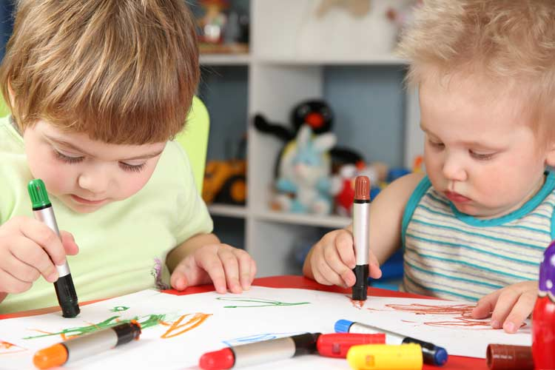
Информацию подготовила Л.И. Кочнева, педагог-психолог МДОУ «Березка». 2015 год

